Zarządzenie Nr 5/2024 Wójta Gminy Rokiciny z dnia 11 stycznia 2024 r.
w sprawie ustalenia harmonogramu i terminów czynności w postępowaniu rekrutacyjnym oraz w postępowaniu uzupełniającym do Gminnego Przedszkola im. Leśnych Skrzatów w Rokicinach oraz do klas I szkól podstawowych, dla których organem prowadzącym jest Gmina Rokiciny na rok szkolny 2024/2025.
Na podstawie art. 30 ust. 1 ustawy z dnia 8 marca 1990 r. o samorządzie gminnym (Dz. U. z 2023 r. poz. 40, 572, 1463 i 1688, ) oraz art. 153 ust. 1, art. 154 ust. 1 pkt. 1, ust. 3, art. 158 ustawy z dnia 14 grudnia 2016 r. — Prawo oświatowe (Dz. U. z 2023 r. poz. 900, 1672, 1718, 2005), Wójt Gminy Rokiciny zarządza, co następuje:
SI. Wójt Gminy Rokiciny ustala harmonogram i terminy czynności w postępowaniu rekrutacyjnym i postępowaniu uzupełniającym postępowanie rekrutacyjne do Gminnego Przedszkola im. Leśnych Skrzatów w Rokicinach na rok szkolny 2024/2025, zgodnie z załącznikiem nr 1 do niniejszego zarządzenia oraz harmonogram w postępowaniu rekrutacyjnym i uzupełniającym do klas I szkół podstawowych, dla których organem prowadzącym jest Gmina Rokiciny, na rok szkolny 2024/2025, zgodnie z załącznikiem nr 2 do niniejszego zarządzenia.
Wykonanie zarządzenia powierza się dyrektorom: Gminnego Przedszkola im Leśnych Skrzatów w Rokicinach, Szkoły Podstawowej im. Wł. St. Reymonta w Rokicinach i Szkoły Podstawowej im. Tadeusza Kościuszki w Łaznowie.
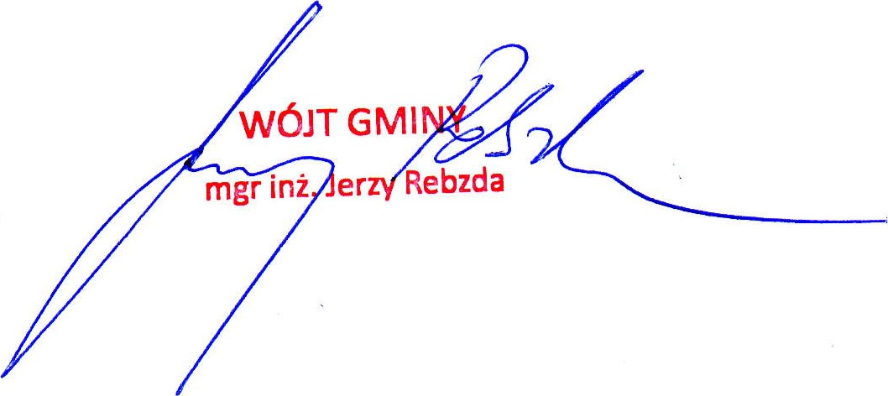
S3. Zarządzenie wchodzi w życie z dniem podpisania i podlega ogłoszeniu na tablicy ogłoszeń Urzędu Gminy w Rokicinach oraz w Biuletynie Informacji Publicznej Gminy Rokiciny: bip.rokiciny.net

Załącznik Nr I do Zarządzenia Nr 4/2023 Wójta Gminy Rokiciny z dnia 9 stycznia 2023 r.
Harmonogram czynności w postępowaniu rekrutacyjnym i postępowaniu uzupełniającym do Gminnego Przedszkola im. Leśnych Skrzatów w Rokicinach na rok szkolny 2024/2025
Lp | Rodzaje czynności (czynności rekrutacyjne) | Termin w postępowaniu rekrutacyjnym | Termin w postępowaniu uzupełniającym
1 | Podanie do publicznej wiadomości przez organ prowadzący przedszkole harmonogramu rekrutacji do Gminnego Przedszkola w Rokicinach na rok szkolny 2024/2025 | do 31.01.2024 r. | do 31.01.2024 r.
2 | Podanie do publicznej wiadomości przez organ prowadzący kryteriów branych pod uwagę w postępowaniu rekrutacyjnym oraz dokumentów niezbędnych do potwierdzenia tych kryteriów, ^{e}a także liczby punktów możliwych do uzyskania za poszczególne kryteria. | do 31.01.2024 r. | do 31.01.2024 r.
3 | Składanie przez rodziców deklaracji 0 kontynuowaniu wychowania przedszkolnego w roku szkolnym 2023/2024 | od 05.02.2024 r.  do 14.02.2024 r. | Nie dotyczy
4 | Złożenie wniosku o przyjęcie do przedszkola wraz z dokumentami potwierdzającymi spełnianie przez kandydata warunków lub kryteriów branych pod uwagę w postępowaniu rekrutacyjnym. | od 22.02.2024 r.  do 08.03.2024 r. | od 03.06.2024 r.  do 07.06.2024 r.
5 | Weryfikacja przez komisję rekrutacyjną wniosków o przyjęcie do przedszkola i dokumentów potwierdzających spełnianie przez kandydata warunków lub kryteriów branych pod uwagę w postępowaniu rekrutacyjnym, w tym dokonanie przez przewodniczącego komisji rekrutacyjnej czynności potwierdzających dane zawarte w oświadczeniach | od 13.03.2024 r.  do 18.03.2024 r. | 12.06.2024 r.
6 | Podanie do publicznej wiadomości przez komisję rekrutacyjną listy kandydatów zakwalifikowanych i kandydatów niezakwalifikowanych | 19.03.2024 r. | 13.06.2024 r.
7 | Podanie do publicznej wiadomości przez komisję rekrutacyjną listy kandydatów przyjętych i nieprzyjętych | 20.03.2024 r. | 14.06.2024 r.
8 | Składanie przez rodziców wniosków do komisji rekrutacyjnej o sporządzenie uzasadnienia odmowy przyjęcia kandydata do danego przedszkola. | W terminie 3 dni od dnia podania do publicznej wiadomości listy kandydatów przyjętych i kandydatów | W terminie 3 dni od dnia podania do publicznej wiadomości listy kandydatów przyjętych i kandydatów
 |  | nieprzyjętych. | nieprzyjętych.
9 | Przekazanie rodzicowi uzasadnienia komisji rekrutacyjnej odmowy przyjęcia dziecka do przedszkola | W terminie 3 dni od dnia złożenia przez rodziców wniosków do komisji rekrutacyjnej o sporządzenie uzasadnienia odmowy przyjęcia kandydata do danego przedszkola. | W terminie 3 dni od dnia złożenia przez rodziców wniosków do komisji rekrutacyjnej o sporządzenie uzasadnienia odmowy przyjęcia kandydata do danego przedszkola.
10 | Składanie przez rodziców do dyrektora przedszkola odwołań od rozstrzygnięcia komisji rekrutacyjnej | W terminie 3 dni od dnia otrzymania uzasadnienia | W terminie 3 dni od dnia otrzymania uzasadnienia
11 | Rozpatrywanie przez dyrektora przedszkola odwołań od rozstrzygnięcia komisji rekrutacyjnej | W terminie 3 dni od dnia otrzymania odwołania | W terminie 3 dni od dnia otrzymania odwołania

